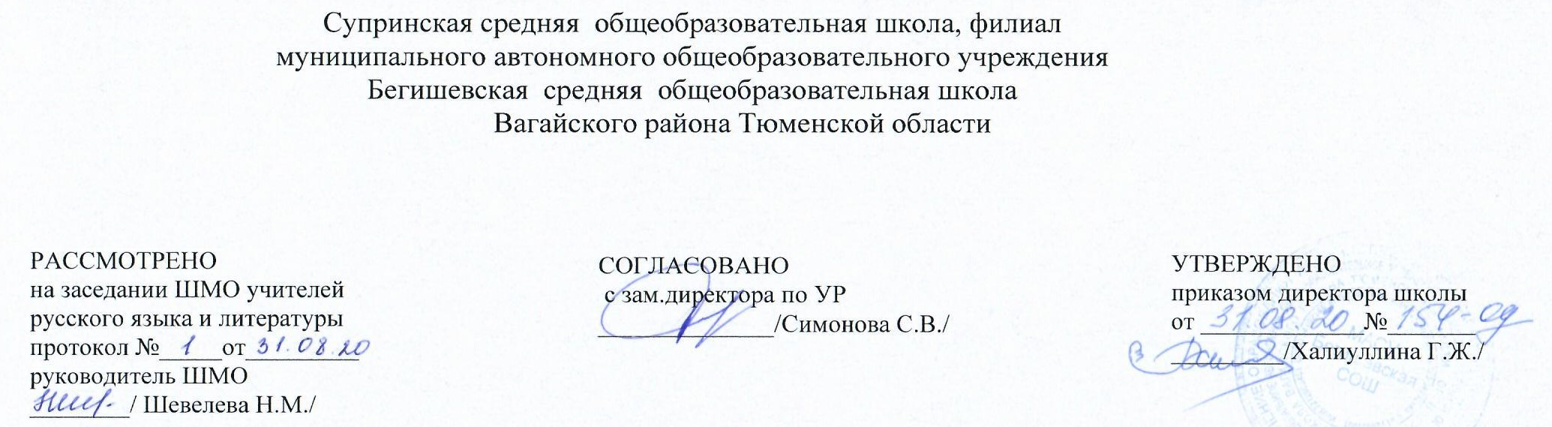

Рабочая программа
по предметному курсу
«Учимся рассуждать»
11 класс

Составитель: учитель русского языка и литературы Шевелева Н.М.

Супра
2020 год

Планируемые результаты освоения учебного предмета
В ходе изучения данного курса учащийся в целях совершенствования коммуникативной компетенции:
1. Усваивает:
- основные понятия курса: «текст», «проблема», «позиция автора», «аргумент»;
- критерии оценивания сочинения-рассуждения;
- модель сочинения-рассуждения: приемы создания вступления, основной части и заключительной;
2. Формирует:
- понимание проблемы текста, позиции автора;
- личностную позицию в отношении анализа текста;
3. Развивает:
- умение ориентироваться в критериях оценивания сочинения-рассуждения;
- умение проводить речеведческий и смысловой анализы текста;
- умение рассуждать по поводу поставленных проблем;
- умения и навыки создания собственного речевого высказывания.
К концу изучения курса учащиеся должны уметь:
- оценивать устные и письменные высказывания с точки зрения соотнесённости содержания и языкового оформления;
- анализировать языковые единицы с точки зрения правильности, точности, уместности употребления;
- проводить лингвистический анализ текста различных функциональных разновидностей языка;
- использовать приобретённые знания и умения в практической деятельности и повседневной жизни;
- извлекать необходимую информацию из различных источников;
- владеть основными приёмами переработки устного и письменного текста;
- применять в практике речевого общения основные орфоэпические, лексические, грамматические нормы русского литературного языка;
- применять в практике письма орфографические и пунктуационные нормы русского литературного языка;
- понимать и интерпретировать содержание исходного текста;
- формулировать проблему, поставленную автором исходного текста, и комментировать её;
- определять позицию автора;
- высказывать свою точку зрения, убедительно её доказывать (приводить не менее двух аргументов, опираясь жизненный или читательский опыт);
- уметь излагать свои мысли грамотно, последовательно и связно
- анализировать творческие образцы сочинений и рецензировать их.
Содержание обучения предметного курса
Введение в предметный курс «Учимся рассуждать». Концептуальные основы сочинения-рассуждения на ЕГЭ.
Учебные материалы и пособия для подготовки к единому государственному экзамену. Цель проведения итоговой аттестации по русскому языку в форме ЕГЭ. Структура демоверсии и характеристика контрольно-измерительных материалов. Компетентностный подход в ЕГЭ: коммуникативная, языковая, лингвистическая, культуроведческая компетенции. Сочинение-рассуждение в системе ЕГЭ.
Текст, его типы и стили.
Понятие «текст». Типы речи. Практикум по определению типа и стиля текста.
Речеведческий анализ исходного текста.
Речеведческий анализ текста. Стили и типы речи. Понятия: «проблема», «позиция автора», «аргумент». Метод ключевых фраз и слов, прием «рабочая матрица». Практикум по определению типа и стиля текста, речеведческому анализу исходного текста.
Смысловой анализ исходного текста.
Смысловой анализ текста. Понятия: «проблема», «позиция автора», «аргумент». Метод ключевых фраз и слов, прием «рабочая матрица». Практикум по смысловому анализу исходного текста.
Алгоритм написания сочинения-рассуждения.
Практикум по созданию и апробации алгоритма написания сочинения-рассуждения. Основные аналитические действия: сформулируйте проблему исходного текста, прокомментируйте сформулированную проблему (избегайте чрезмерного цитирования); сформулируйте позицию автора по отношению к проблеме; изложите собственное мнение по проблеме (объясните, почему вы согласны или нет с автором прочитанного текста), приведите 2 аргумента, опираясь на знания, жизненный или читательский опыт; пишите ярко и образно, выражайте мысли грамотно и красиво; соблюдайте логику, выделяйте абзацы; соблюдайте фактологическую точность и этические нормы; закончив работу над сочинением, вчитайтесь в него еще раз, проверьте орфографию, пунктуацию, грамматику, речь.
Нормы и критерии оценивания сочинения-рассуждения.
Характеристика критериев оценивания сочинения-рассуждения. Практикум по оцениванию сочинения-рассуждения.
Способы моделирования вступления сочинения-рассуждения.
Вступление, его назначение. Основные способы и приемы моделирования вступления сочинения-рассуждения: «именительный темы», «вопросы-стимулы», «картина», «название» и др. Практикум по проектированию вступительной части сочинения-рассуждения разными приемами.
Способы моделирования основной части сочинения-рассуждения.
Основная часть, ее назначение. Основные способы и приемы комментирования проблемы, позиции автора, выражения личностной позиции, аргументации. Практикум по проектированию основной части сочинения-рассуждения разными приемами.
Способы моделирования заключительной части сочинения-рассуждения.
Заключительная часть, ее назначение. Основные способы и приемы моделирования заключительной части сочинения-рассуждения.
Особенности концовки-вывода (сжатый в несколько строк итог), концовки-ответа (ответ на вопрос, поставленный в начале сочинения), концовки-цитаты (цитата, содержащая суть проблемы текста). Практикум по проектированию заключительной части сочинения-рассуждения разными приемами.
Практикум сочинения-рассуждения.
Сочинение-рассуждение по тексту художественного стиля, публицистического стиля. Проектированию модели и клише сочинения-рассуждения. Особенности сочинения-рассуждения по художественному, публицистическому текстам.
Сочинение-рассуждение и его анализ.
Написание сочинения-рассуждения по художественному, публицистическому тексту. Практикум по написанию и экспертизе контрольного сочинения-рассуждения.
Тематическое планирование
№  п/п | Тема урока | Количество часов
1 | Введение в предметный курс «Учимся рассуждать». Концептуальные основы сочинения-рассуждения на ЕГЭ. | 1
2 | Текст, его типы и стили. | 1
3 - 4 | Речеведческий анализ исходного текста. | 2
5 - 6 | Смысловой анализ исходного текста. | 2
7 | Алгоритм написания сочинения-рассуждения. | 1
8 | Нормы и критерии оценивания сочинения-рассуждения. | 1
9 - 10 | Способы моделирования вступления сочинения-рассуждения. | 2
11 -13 | Способы моделирования основной части сочинения-рассуждения. | 3
14 - 15 | Способы моделирования заключительной части сочинения-рассуждения. | 2
16 - 17 | Сочинение-рассуждение по тексту художественного стиля. | 2
18 - 19 | Сочинение-рассуждение по тексту публицистического стиля | 2
20 - 21 | Написание сочинения-рассуждения по тексту художественного стиля. | 2
22 | Анализ сочинения-рассуждения по тексту художественного стиля. | 1
23 - 24 | Написание сочинения-рассуждения по тексту публицистического стиля. | 2
25 | Анализ сочинения-рассуждения по тексту публицистического стиля. | 2
 | Итого: | 26

